
"Как выучить с ребёнком стихотворение для выступления
на празднике в детском саду"
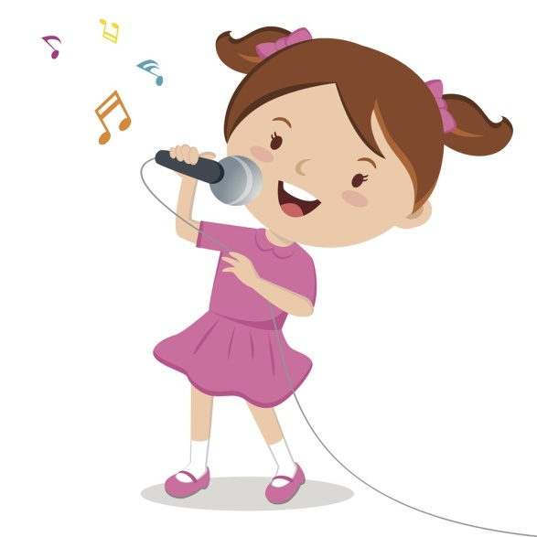
- Для того, чтобы стихотворение легко училось, оно должно по
содержанию соответствовать возрасту и темпераменту ребенка.
- Заучивать стихотворение следует эмоционально и с выражением, — такова детская природа! В противном случае оно будет лишено для ребенка смысла. Монотонное «Та-та, та-та…», с неправильными акцентами речи и даже съеденными словами, вполне устраивает многих родителей. Такие мамы считают, что стихотворение готово к прочтению на празднике и очень обижаются, если воспитатель делает замечание об отсутствии выразительности и наличии у ребёнка логопедических проблем. Но, сразу поясним, время праздника строго ограничено, а регламент мероприятия должен содержать несколько обязательных видов деятельности, из которых чтение стихов отнюдь не занимает первостепенного положения. Поэтому на празднике чаще всего чтение стихов доверяют тем деткам, которые смогут сделать это хорошо и стать примером для тех, у кого ещё не совсем получается.
- Прежде чем начать заучивание, взрослый, который будет учить стихотворение с ребенком, должен сам прочитать его с выражением. Затем следует обязательно найти в тексте незнакомые или непонятные малышу слова и объяснить их. Когда все слова будут разъяснены, стихотворение нужно прочитать еще раз, медленно, расставляя смысловые акценты.
- Не секрет, что многие дети боятся большого скопления людей. Если Ваш ребёнок от природы очень стеснителен, не стоит подвергать его пытке и требовать у воспитателя, в обязательном порядке выдать ребёнку стихотворение на праздник. Детский возраст до 6 лет, это период, где понятие «Надо!» не несёт нужного смысла и имеет прямо противоположный посыл.
- Если Вы заметили, что Ваш ребёнок волнуется и переживает перед выступлением, поиграйте в игру «Концерт». Рассадите на стулья игрушки, придумайте программу и начинайте концерт. Сначала с танцем выступит плюшевый медведь. Затем кукла споёт песенку. А теперь выступит Саша, который прочтёт стихотворение. Кстати, в качестве зрителей могут выступить и домочадцы.

Желаю успехов в творчестве!

Музыкальный руководитель:
Н.Н. Карелина

